双引擎分布式编码器
用
户
手
册

、
_{V1.0}

上海大因多媒体技术有限公司
安全须知
请先阅读所有说明，然后再尝试打开包装，安装或在连接电源之前，请操作本设备。打开包装并安装设备时，请记住以下几点：
＊始终遵循基本的安全预防措施，以减少火灾风险，电击和人身伤害。
＊为避免起火或电击危险，请勿将本机淋雨，潮湿或将本产品安装在靠近水的地方。
＊切勿将任何液体溅到本产品之上或之中。
＊切勿通过任何方式将任何物体塞入本产品设备上的开口或空槽，因为可能会损坏单元内部零件。
＊请勿将电源线连接到建筑物表面。
＊仅使用随附的电源设备。 如果电源已损坏请勿使用。
＊请勿在电源线上放置任何物品在或放置在人行走的通道上。
＊为防止设备过热，请勿将所有设备堆叠在一起或提供通风并允许足够的空间使空气在设备周围流通。
＊警告：本产品属于A类设备。在居住环境中，运行此设备可能会造成无线电干扰。
目录
一、前言 3
二、应用 3
三、包装内容 4
五、产品参数 4
6.1前面板 5
6.2后面板 6
七、系统连接示意图 7

一、前言
NVS 330 RX PLUS 是一款KVM坐席、图像传输接口机，支持VGA、HDMI、DVI常规信号类型显示，可实现LCD、DID、DLP、LED等大屏拼接、多画面分割的最佳拼接控制编码接口。
＊采用网络分布式架构，系统中任意一个编码故障均不影响系统继续运行，仅影响该单元对应的局部功能，实现真正意义上的高容错性。
＊支持800x600~1920x1080，支持JPEG和H.265硬件同时实时解码，向下兼容H.264;
＊支持1080P@60fps实时编码处理，保证图像清晰、流畅；
＊内置高性能图像处理单元，保证输入到输出端延时不超过17ms；
＊单个接口机具有无限分发功能，支持多屏拼接、画面叠加、漫游、任意缩放、预案管理等功能；
＊具备设备状态实时监测功能，设备故障通过软件实现快速报警；
＊支持双网络热备份；
＊支持POE与外部供电双供电模式；
＊支持静态/动态字幕叠加功能；
＊支持设置超高清图片底图；
＊具备USB2.0数据传输功能；

二、应用
＊该编解码接口机广泛应用于音视频传输领域。
＊可无缝对接安防IPC，支持RTSP码流的直接解码显示和浅压缩标准低延时坐席输出。
＊支持模拟或外部HDM音频在输出端3.5mm输出和显示器等HDMI数字音频输出
＊支持KVM功能使用，2个USB 1.0和2个USB 2.0

三、包装内容
＊一台高清HDMI解码设备
＊一台12V/2A直流电源适配器。
＊一份解码器安装挂耳和配套固定螺丝。
＊2只双层凤凰端子
＊操作手册、合格证、保修卡各一份
四、系统要求
＊信号源设备，如媒体播放器、PC主机、IPC或机顶盒。
＊信号显示设备，如显示器、投影仪、LCD拼接屏或LED显示屏。
＊系统连接辅材，如1G交换机（交换机需要支持组播功能，如果交换机有查询器功能一定要打开查询器功能）、6类网线、HDMI高清线。

五、产品参数
＊支持HDMI1.4 * 1，1080P@60Hz，8bit，YUV444信号输出
＊1G网络RJ45 * 1，1000M-BaseT / SPF * 1。
＊USB2.0 ：4个端口，支持数据透传和键鼠控制
＊音频输入 * 1 / 输出* 1，HDMI内嵌音频 / 模拟48K采样，24bit，立体声。
＊串口RS-232 * 1 / RS-485 * 1。红外IR*1。弱电继电器 * 1，24V@1A。
＊光耦输入* 1，5V@20mA。
＊电源2.1mm / 5.5mm接插件 * 1，12V@2A。
＊PoE IEEE 802.3af，PoE模块需选配。
＊温度 0~70°C，无凝露。
＊编码格式：H.264 / H.265/JPEG XS ，媒体格式：RTSP，UDP，网络协议：TCP/IP，
UDP，IGMP
＊码流大小：6M~500Mbps。
＊支持半透明OSD、扫描、预览、自定义KVM热键。
六、操作控制和功能

6.1前面板
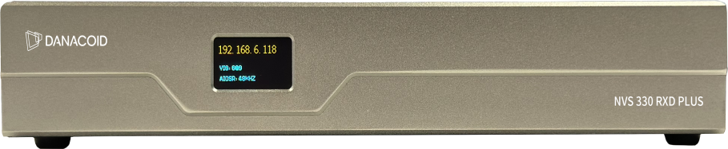
3
2
1

①LOGO显示区域：此处为上海大因多媒体技术有限公司LOGO。
②OLED指示灯显示区：通过OLED状态等查看设备信号接入状态，电源供电状态，网络连接状态和CPU占用率，如果CPU占用率过高会出现CPU灯显示红色，绿色状态均为正常
③设备型号显示区域：此处为编解码设备一体机设备的型号区域。

10

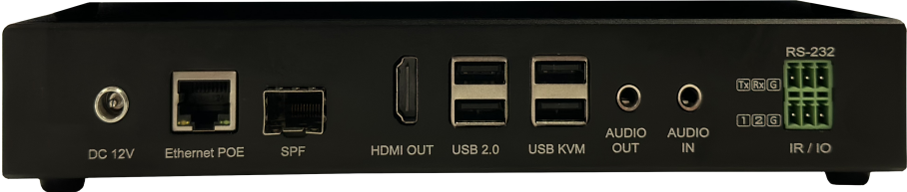
9
8
7
6
5
4
3
2
1

6.2后面板
①DC 12V: 双引擎编码设备DC 12V电源供电口
②Ethenet：将CAT6网线插入设备并连接1G交换机，通过PC电脑对编解码一体机进行配置和音视频的传输双码流协议 (可与光纤口互为网络备份也可单独使用)。
③Fiber ：将CAT6网线插入设备并连接1G交换机，通过PC电脑对编码设备进行配置和音视频的传输(可与电口口互为网络备份，也可单独使用)。
④HDMI OUT : 连接到HDMI 输出显示端
⑤USB 1.0 ：用于远程数据传输
⑥USB 2.0：通过连接信号源端实现远程RX端键鼠及数据的传输控制
⑦Audio out：本地音频环出货远端TX 音频输出，主要实现坐席对讲机制
⑧Audio IN：外部模拟音频接入，可通过加嵌音频信号到编码设备传输到远端解码HDMI输出或者远端模拟音频输出，在坐席对讲中发挥最大作用
⑨RS-232: 通过节点传输232信号，实现RS-232对投影机，继电器，时序电源等的控制
⑩I/O : 通过节点传输I/O监测触发信号，实现占位感应智能控制，实现联动控制，智能化建设控制。
⑪RS-485 ：RS-485 远程控制接口，可通过客户端实现继电器等设备控制
⑫IR ：通过IR 红外进行远程控制电视机开关，空调控制等。

七、系统连接示意图
